Tillsynsbegäran – information om höga naturvärden i avverkningsanmälan A 17261-2022 i Västerås kommun
Denna tillsynsbegäran behandlar höga naturvärden i avverkningsanmälan A 17261-2022 i Västerås kommun som inkom 2022-04-27 och omfattar 1,1 ha.
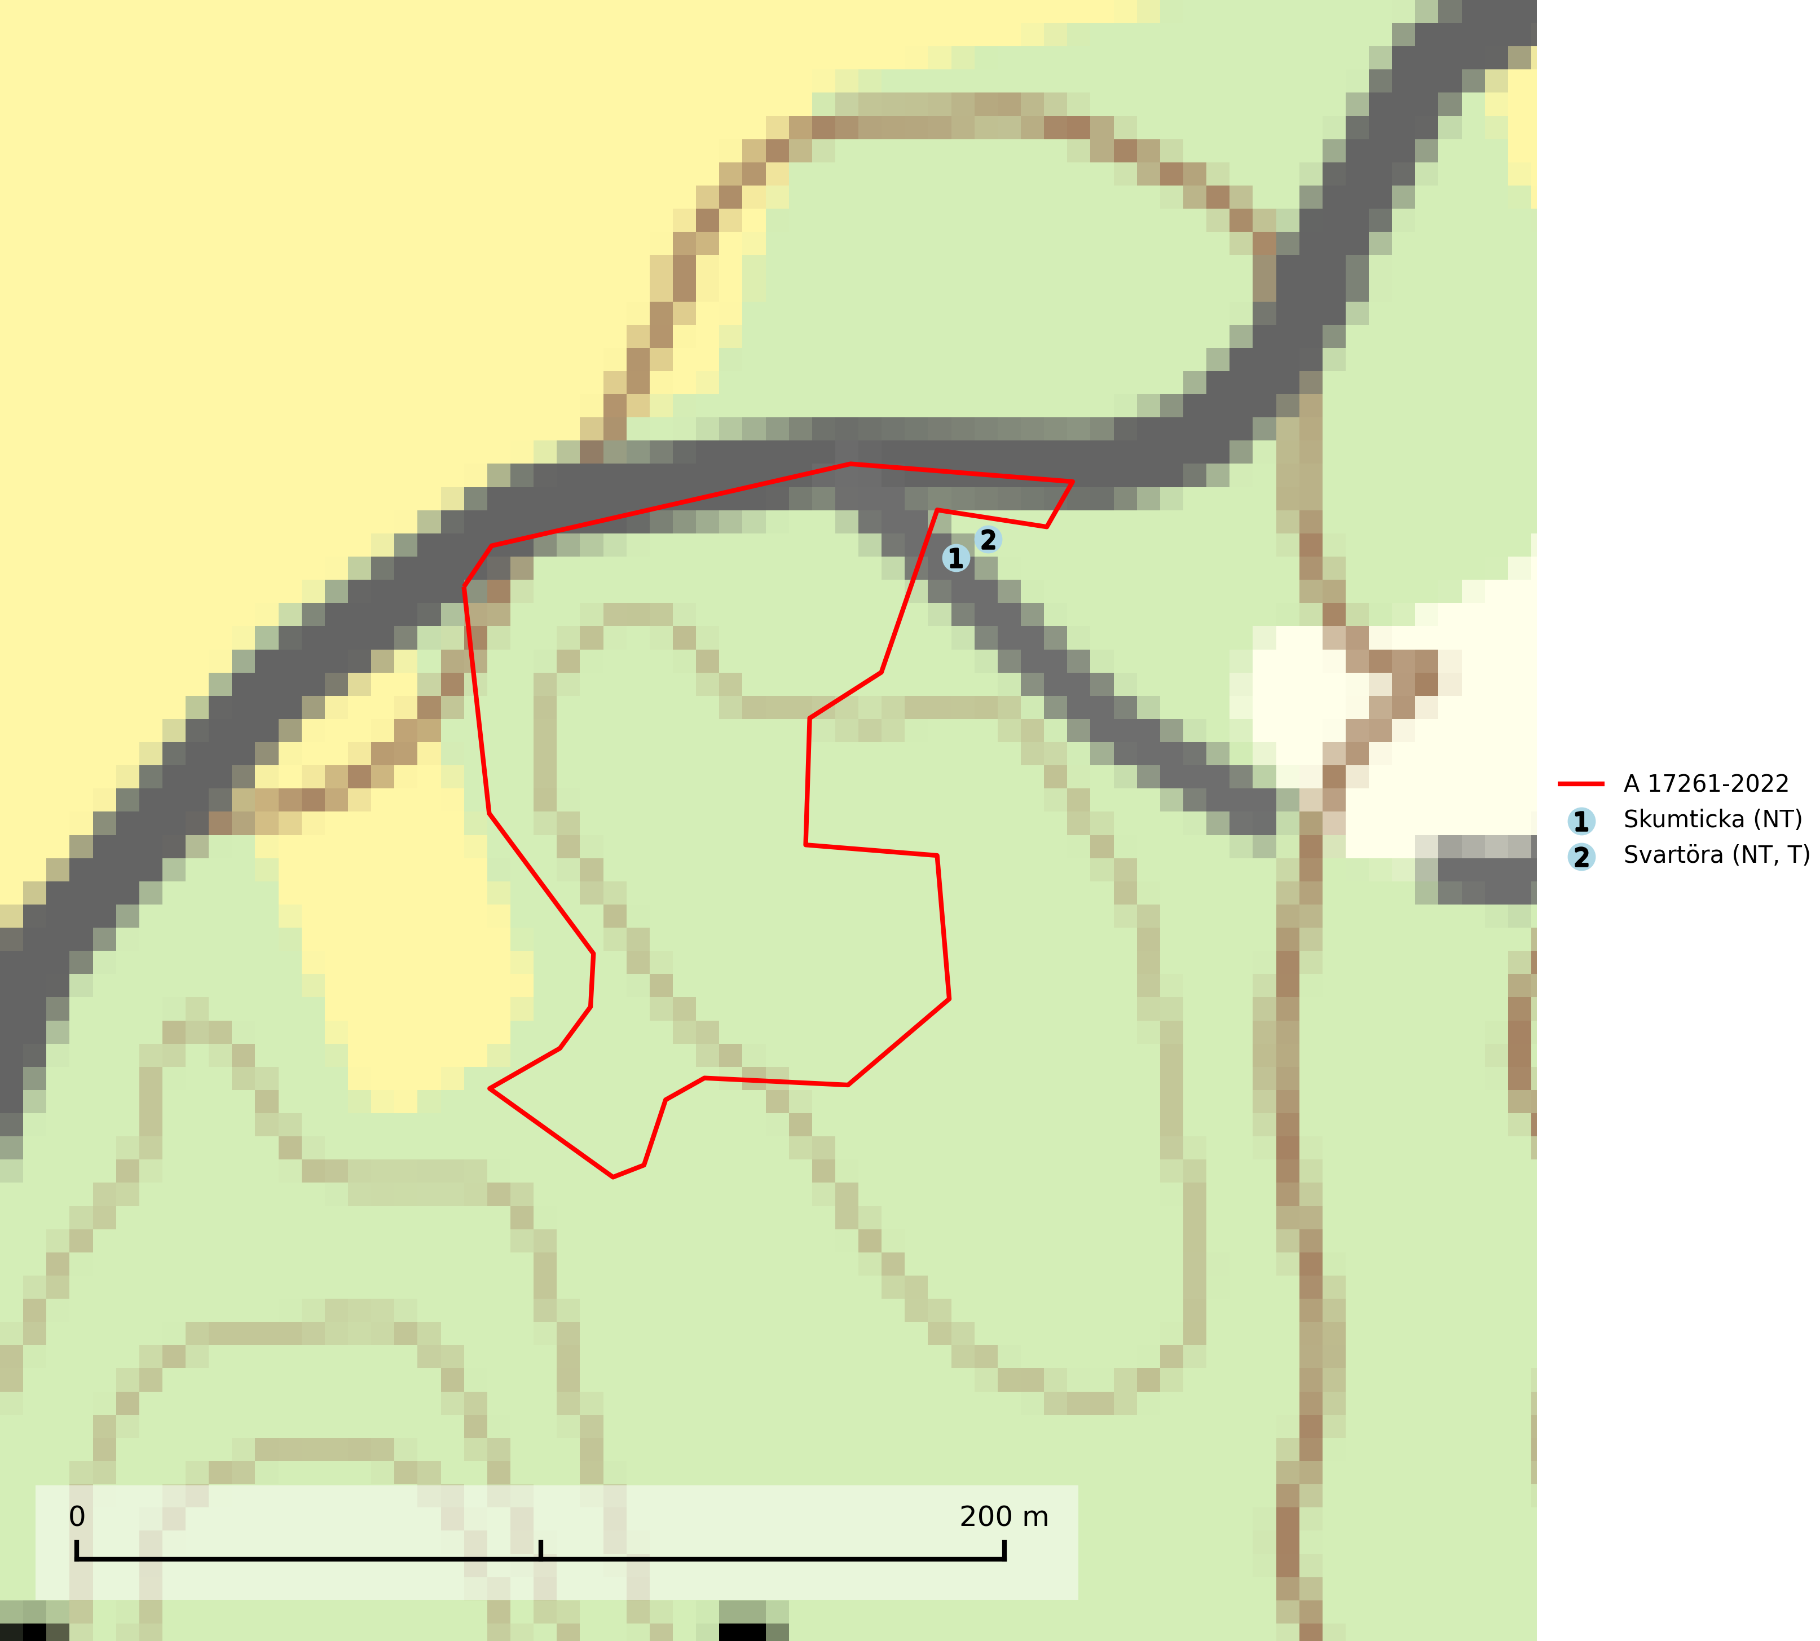
Figur 1. Fyndplatser för naturvårdsarter inom 8 meter från avverkningsanmälan. Markörer utan svart kant är placerade på fyndplatsen. Markörer med svart kant är placerade vid sidan av fyndplatsen har ett svart streck som visar fyndplatsens exakta position. Kartans mittpunktskoordinat är N 6624835, E 586376 i SWEREF 99 TM.
Inom 8 meter från avverkningsanmälan finns fynd av 2 naturvårdsarter, varav 2 är rödlistade och 1 är typisk (T): skumticka (NT) och svartöra (NT, T). Se Figur 1.

Tillsynsbegäran
Vi begär härmed att Skogsstyrelsen fattar beslut enligt miljöbalken som säkerställer att skogens höga naturvärden bevaras samt att EU-lagstiftning efterlevs och att artskyddsbrott förhindras.
Vi önskar även ta del av de ställningstaganden och beslut som myndigheten meddelar till följd av aktuell avverkningsanmälan och föreningens inlaga (se 34 § förvaltningslagen).

Naturvårdsarter och fridlysta arter
Nedan följer beskrivningar av de naturvårdsarter och fridlysta arter som har sina livsmiljöer och växtplatser i den avverkningsanmälda skogen. De påträffade naturvårdsarterna är ett tydligt kvitto på att det rör sig om en skog med höga naturvärden.
Skumticka (NT) växer som nedbrytare i döda grenar och stamsår i gamla, levande lövträd, främst lönn och alm, mer sällsynt även i andra lövträd. Påträffas i alléer, parker, hagmarker och ädellövskog. En fortlöpande minskning på nationell nivå bedöms pågå, huvudsakligen p.g.a. almsjukan, men även avverkning av alléer, parkvård och liknande förändringar (SLU Artdatabanken, 2026).
Svartöra (NT) är en gelésvamp som i Sverige i första hand växer på grov ved av alm, i andra hand ask och mycket sällan på lönn och andra lövträd. Verkar föredra fuktiga–skuggiga förhållanden och är ännu i vissa delar av landet en karaktärsart i alm- och asklundar. En minskning av populationen förväntas ske inom en snar framtid på grund av negativ påverkan av alm- och askskottsjukan. Svartöra är typisk art för 9020 Nordlig ädellövskog (SLU Artdatabanken, 2025).

